Πάτρα: Το "κρυφό σχολειό" των προσφύγων- Δάσκαλοί τους μιλούν στο thebest.gr για τα χαμογέλα που τους αγγίζουν την ψυχή

Κοινωνία

Μάθε παιδί μου γράμματα...
07/11/2018 20:56

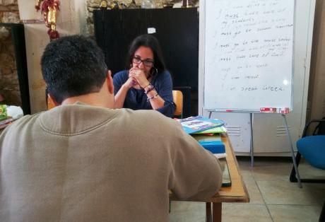

Οι κυρίες Γιάννα Μέμου και Μαρία Αμπατζή είναι δύο μόνο από τους περίπου 10 καθηγητές της πόλης που μαθαίνουν εθελοντικά Ελληνικά και Αγγλικά σε πρόσφυγες και μετανάστες που ζουν στην Πάτρα. Τις συναντήσαμε στα γραφεία της Κίνησης Υπεράσπισης Δικαιωμάτων Προσφύγων και Μεταναστών/στριών της αχαϊκής πρωτεύουσας και μας μίλησαν για τις δυσκολίες αλλά και την χαρά που παίρνουν από αυτή τους εθελοντική προσφορά.
Gianna Memou and Maria Abatzi are only two of the 10 teachers in the city who volunteer Greek and English for refugees and migrants living in Patras. We met them at the offices of the Refugee and Immigration Rights Movement of the Achaean capital and talked to us about the difficulties and the joy they get from this volunteer offer.
Η κυρία Γιάννα Μέμου βρίσκεται περίπου ένα χρόνο στην ομάδα της Κίνησης και διδάσκει Ελληνικά δύο φορές την εβδομάδα, επί ένα δίωρο. Οι ιδιομορφίες, όπως μας εξηγεί, αυτού του διαφορετικού «σχολείου» είναι πολλές. Συχνά οι δάσκαλοι πρέπει να χωρίζουν τους μαθητές τους σε 2-3 γκρουπ που τα «επιβλέπουν» παράλληλα καθώς, άλλοι από τους συμμετέχοντες είναι προχωρημένοι και άλλοι μόλις ξεκινούν την εκμάθηση της γλώσσας.
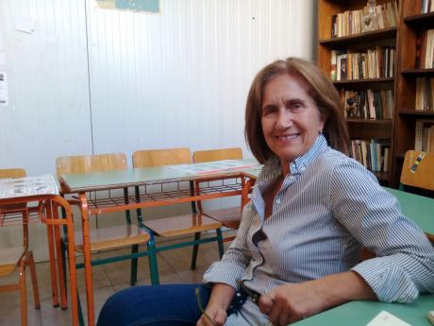
«Οι δυσκολίες στην επικοινωνία με τους μαθητές είναι μεγάλες όμως όταν υπάρχει καλή διάθεση και όρεξη για μάθηση όλα ξεπερνιούνται», μας λέει η κυρία Μέμου. Στόχος των μαθημάτων αυτών δεν είναι η ελληνομάθεια για να πάρουν οι πρόσφυγες κάποια πιστοποίηση, αλλά να μάθουν τα στοιχειώδη ώστε να μπορούν να αναζητούν δουλειά, σπίτι, να απευθύνονται στις υπηρεσίες, να διεκδικούν τα δικαιώματά τους, να έρχονται σε επαφή με τους υπόλοιπους κατοίκους της πόλης, να κοινωνικοποιούνται.
Η καταγωγή των μαθητών ποικίλει. Άλλοι είναι από το Κασμίρ, άλλοι από το Πακιστάν, από το Ιράν ή και αλλού. Ανάλογα και το επίπεδο του εκεί εκπαιδευτικού συστήματος βλέπεις και διαφορά, μας επισημαίνει η κυρία Μέμου. Έτσι άλλοι από τους μαθητές μπορούν πιο εύκολα να εμπεδώσουν όσα διδάσκονται και να δείξουν πραγματικά εντυπωσιακή πρόοδο μέσα σε μικρό χρονικό διάστημα. Για παράδειγμα όσοι προέρχονται από το Πακιστάν δυσκολεύονται ιδιαίτερα.
Η κυρία Μέμου θυμάται την περίπτωση ενός 54χονου πρόσφυγα ο οποίος αναγκάστηκε να φύγει από την πατρίδα του για να βρει δουλειά και να ζήσει την οικογένειά του, ο οποίος για πρώτη φορά ξεκίνησε να μαθαίνει κάποια γλώσσα εδώ στην Πάτρα και αυτά ήταν τα Ελληνικά. «Βασικό μου κίνητρο για να βοηθήσω εθελοντικά ήταν οι αδικίες και οι ανισότητες που βλέπω να υπάρχουν. Βλέπει ανθρώπους που έχουν τα φόντα να πετύχουν περισσότερα πράγματα από εμάς, να μην τους δίδεται ποτέ η ευκαιρία κι αυτό είναι κρίμα.
Στην πορεία δένεσαι με αυτούς ανθρώπους. Σε εμπιστεύονται, μοιράζονται μαζί σου την προσωπική τους ιστορία. Είναι αλλιώς να μαθαίνεις θεωρητικά τι συμβαίνει στις πατρίδες τους και άλλο μέσα από τις δυνατές προσωπικές ιστορίες που σου περιγράφουν. Ο Μουσουλμανισμός αυτού του τύπου τους έχει συντρίψει», μας εξηγεί η κυρία Μέμου.
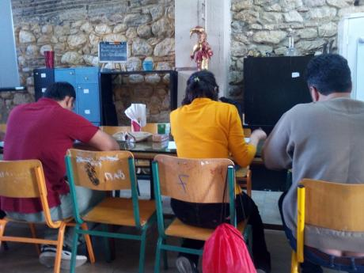
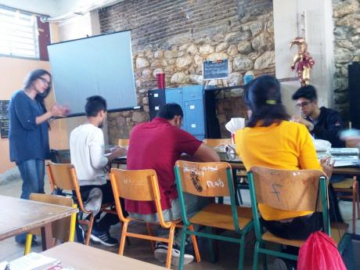
Από την πλευρά της η κυρία Μαρία Αμπατζή συμμετέχει στην προσπάθεια τρία χρόνια τώρα και διδάσκει στους πρόσφυγες Αγγλικά. Και αυτή παραδέχεται ότι οι δυσκολίες μετάδοσης της γνώσης είναι πολλές, σπεύδει όμως να προσθέσει πως πάντα υπάρχει τρόπος να τις ξεπεράσεις όταν υπάρχει ισχυρή θέληση.
«Η «ανταμοιβή» είναι μεγάλη όταν, μετά από όλη την ταλαιπωρία που έχουν περάσει, τους βλέπεις και πάλι να χαμογελούν και να ελπίζουν. Βλέπεις ότι μπορούν να κάνουν υπέροχα πράγματα όταν υπάρχει ένα χεράκι βοηθείας να ξαναστήσουν την ζωή τους. Αυτό μπορούμε εμείς να κάνουμε εδώ, ο καθένας μας κάτι μικρό γι’ αυτούς τους ανθρώπους», σημειώνει η κυρία Αμπατζή.
Όπως μας εξηγεί πολλοί από τους μαθητές της ζουν με το όνειρο να φύγουν για κάποια χώρα της δυτικής Ευρώπης οπότε το κίνητρο, η ανάγκη να μάθουν όσο καλύτερα μπορούν την αγγλική γλώσσα είναι μεγάλο.
Πώς πήρατε την απόφαση να αφιερώσετε μέρος τους προσωπικού σας χρόνου σε αυτή την προσπάθεια, την ρωτάμε.
«Βλέποντας αυτά τα παιδιά στη Λέσβο ή στην Σάμο, έψαχνα να κάνω κάτι για να τους προσφέρω ένα χαμόγελο, και το βρήκα εδώ. Μια ξεχωριστή εμπειρία ήταν όταν είχαν μαζί ως μαθητές, τον μπαμπά, τη μαμά και τα τρία παιδάκια της ίδιας οικογένειας», τονίζει μεταξύ άλλων η κυρία Αμπατζή.
Μέχρι στιγμής από τα «φροντιστήρια» της Κίνησης έχουν περάσει εκατοντάδες άνθρωποι, οι 10 εθελοντές δίνουν καθημερινή μάχη να ανταπεξέλθουν στις ανάγκες, δεν επαρκούν όμως. Έτσι τα μέλη της Κίνησης κάνουν έκκληση και για άλλους εθελοντές, δασκάλους, κοινωνικούς λειτουργούς αλλά και γιατρούς για να συγκροτηθεί μια ιατρική ομάδα που θα εξετάζει τους πρόσφυγες.
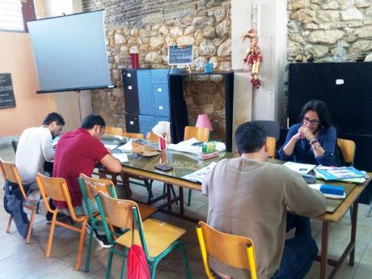
Θάνος Χριστακόπουλος

